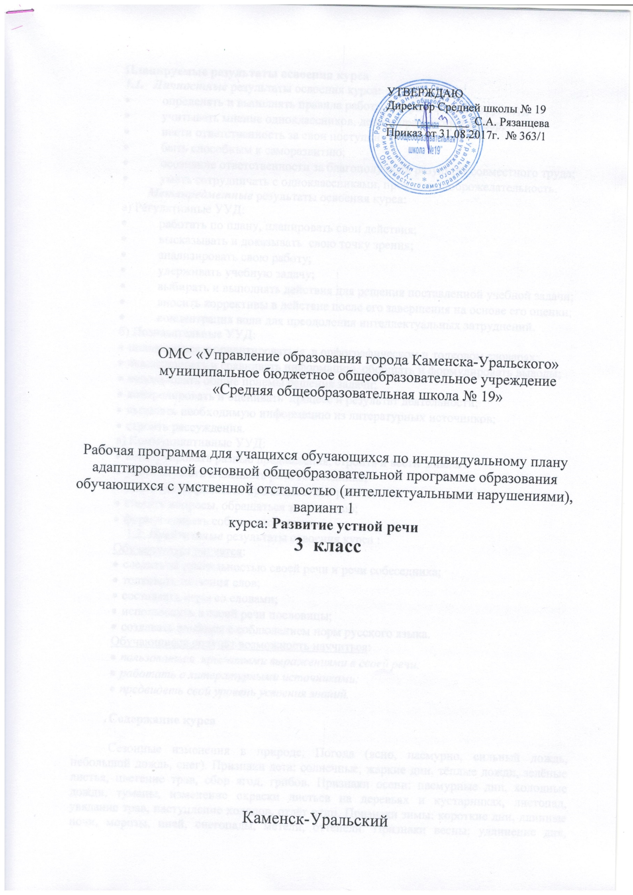
Планируемые результаты освоения курса
1.1. Личностные результаты освоения курса:
- определять и выполнять правила работы в парах, в малой группе;
- учитывать мнение одноклассников, делать правильный выбор;
- нести ответственность за свои поступки;
- быть способным к саморазвитию;
- осознание ответственности за благополучный результат совместного труда;
- уметь сотрудничать с одноклассниками, проявлять доброжелательность.
Метапредметные результаты освоения курса:
а) Регулятивные УУД:
- работать по плану, планировать свои действия;
- высказывать и доказывать свою точку зрения;
- анализировать свою работу;
- удерживать учебную задачу;
- выбирать и выполнять действия для решения поставленной учебной задачи;
- вносить коррективы в действие после его завершения на основе его оценки;
- концентрация воли для преодоления интеллектуальных затруднений.
б) Познавательные УУД:
- пользоваться и ориентироваться в орфографическом и толковом словарях;
- анализировать и сравнивать информацию, обобщать и формулировать выводы;
- использовать общие приемы решения задачи;
- контролировать и оценивать процесс и результат деятельности;
- выделять необходимую информацию из литературных источников;
- строить рассуждения.
в) Коммуникативные УУД:
- конструировать разные предложения, строить и вести диалог.
- уметь слушать и слышать речь собеседника;
- уметь договариваться при совместной работе;
- ставить вопросы, обращаться за помощью;
- формулировать собственное мнение.
1.2. Предметные результаты освоения курса :
Обучающиеся научатся:
- следить за правильностью своей речи и речи собеседника;
- толковать значения слов;
- составлять игры со словами;
- использовать в своей речи пословицы;
- создавать альбомы с соблюдением норм русского языка.
Обучающиеся получат возможность научиться:
- пользоваться крылатыми выражениями в своей речи;
- работать с литературными источниками;
- предвидеть свой уровень усвоения знаний.

Содержание курса

Сезонные изменения в природе. Погода (ясно, пасмурно, сильный дождь, небольшой дождь, снег). Признаки лета: солнечные, жаркие дни, тёплые дожди, зелёные листья, цветение трав, сбор ягод, грибов. Признаки осени: пасмурные дни, холодные дожди, туманы, изменение окраски листьев на деревьях и кустарниках, листопад, увядание трав, наступление холодов, отлёт птиц. Признаки зимы: короткие дни, длинные ночи, морозы, иней, снегопады, метели, оттепели. Признаки весны: удлинение дня, увеличение количества солнечных дней, потепление, таяние снега и льда, ледоход, первые весенние цветы, набухание почек на деревьях, появление листьев, прилёт птиц, первая гроза. Детские игры в разные времена года.
Сезонная работа на огороде, в саду. Участие детей в работах в саду и на огороде.
Улица, на которой расположена школа. Дома, тротуары, мостовая, скверы. Обозначение названий улиц и номеров домов. Школьный адрес.
Транспорт. Трамвай, автобус, троллейбус. Правила дорожного движения: переход улицы на зелёный свет светофора, в местах, где есть указатель «переход».
Посуда. Чашка, стакан, кружка, тарелка, блюдце, миска. Различение. Уход за посудой (мытьё, хранение).
Мебель. Стол, стул, диван, кровать, кресло, шкаф. Назначение. Уход за мебелью (протирание сухой и влажной тряпочкой, чистка пылесосом, выбивание, уборка кровати).
Одежда. Шапка, шляпа, берет, шарф, варежки, перчатки, чулки, носки, гольфы. Назначение различных видов одежды. Уход за одеждой (чистка щёткой, стирка, сушка, складывание, хранение).
Обувь. Обувь зимняя, летняя, осенне-весенняя. Уход за обувью (мытьё, просушивание, чистка щёткой, использование кремов для обуви).
Овощи. Картофель, капуста, свекла, горох или бобы. Внешний вид клубня картофеля, кочан капусты, корня свеклы. Вкус. Употребление этих овощей в пищу. Хранение их зимой. Проращивание семян гороха или бобов.
Арбуз, дыня. Различение по цвету, величине, форме, вкусу, запаху. Сбор семян арбуза и дыни для подкормки птиц зимой.
Ягоды. Рябина, калина, клюква, брусника. Сравнение по окрасу, форме, вкусу.
Деревья. Дуб, тополь. Узнавание и называние. Части дерева: корень, ствол, ветви, листья. Семена дуба, тополя.
Растения на клумбах. Астра, бархатцы, ноготки. Узнавание и называние. Различение частей растений: корень, стебель, листья, цветки.
Комнатные растения. Традесканция, герань. Уход за комнатными растениями ( мытьё цветочных горшков, поддонов, правильная расстановка растений в классе).
Раннецветущие растения. Гусиный лук, ветреница, подснежник, тюльпан. Наблюдение за появлением первых цветов.
Растение. Обобщение. Деревья, кустарники, травы, цветы. Узнавание, различение.
Домашние животные. Коза, овца. Основные части тела, питание. Польза, приносимая людям.
Дикие животные. Ёж, медведь. Внешний вид, пища, повадки. Как зимуют.
Птицы. Снегирь, синица, грач, скворец. Величина птиц. Части тела птиц. Чем покрыто тело. Различение этих птиц. Польза, приносимая людям. Подкормка птиц зимой. Подготовка к встрече птиц весной.
Птицы перелётные и зимующие.
Домашние птицы. Курица, утка. Основные части тела., питание. Уход за курицами и утками.
Насекомые. Муравей, муха, божья коровка, стрекоза. Название. Внешний вид. Где живут.
Животные. Обобщение. Звери, птицы, рыбы, насекомые. Различение по внешнему виду.
Охрана здоровья. Лицо, части лица: лоб, щёки, подбородок, глаза). Глазами мы видим. Как сохранить хорошее зрение. Уши. Ушами мы слышим. Как беречь уши. Нос. Носом мы дышим и различаем запахи. Значение чистоты носа. Как пользоваться носовым платком. Рот. Губы, зубы, язык. Назначение зубов, уход за зубами. Повторение пройденного.

Тематическое планирование
Количество часов: всего - 34 часа; в неделю - 1 час.
№ п/п | Тема | Кол-во часов
1 | . Сезонные изменения в природе осенью. Осенняя экскурсия. | 1
2 | Улица, на которой расположена школа. Транспорт | 1
3 | Посуда. Виды посуды. | 1
4 | Дом. Мебель | 1
5 | Одежда. Обувь | 1
6 | Овощи и фрукты. | 1
7 | Деревья. | 1
8 | Комнатные и раннецветущие растения. | 1
9 | Домашние и дикие животные. | 1
10 | Птицы и насекомые. | 1
11 | Охрана здоровья. | 1
12 | Сезонные изменения в природе зимой. | 1
13 | Зимняя экскурсия. | 1
14 | Арбуз, дыня и другие бахчевые культуры. | 1
15 | Ягоды: малина, земляника. | 1
16-17 | Деревья. Части дерева. | 2
18 | Раннецветущие растения. Растения на клумбах. Экскурсия к цветочной клумбе (заочная). | 1
19 | Комнатные растения. Растения. Обобщение. | 1
20 | Практическая работа «Уход за комнатными растениями». | 1
21 | Сезонные изменения в природе весной. | 1
22 | Экскурсия в весенний парк | 1
23 | Домашние животные. | 1
24 | Дикие животные. | 1
25 | Сравнение птиц. Подкормка птиц зимой. Подготовка к встрече птиц весной. | 1
26 | Птицы. Домашние птицы. | 1
27 | Насекомые. Животные. Обобщение. | 1
28 | Сезонные изменения в природе летом. | 1
29 | Лицо, части лица | 1
30 | Глаза – органы зрения. | 1
31 | Органы слуха – уши и уход за ними. | 1
32 | Орган обоняния – нос. | 1
33 | Орган осязания – язык. | 1
34 | Практическое занятие. Правила чистки полости рта зубной щеткой и пастой | 1

